如何提升链接的自然订单占比

OWEN

话题背景介绍

第一，提问
1334号的提问：新品这种情况是什么问题呢？怎么调整提高自然单呢？自然单越来越少了？

第二，思考问题
首先，新品如何提高自然单，需要先明白，自然单由哪些部分组成，自然订单源于自然流量，而自然流量的源头是自然排名，所以问题是如何提升自然排名。 其次，已经确定问题源于自然排名，那么需要清楚，影响自然排名的因素有哪些。

一、自然流量与自然订单
1.什么是自然订单
自然订单是来自于自然流量下所产生的订单。与广告订单需要支付广告费用从而获得订单不同，自然订单是由客户需求驱动+卖家无需付费带来的产品展示，这两者共同促成。通常情况下，新品上架是没有自然单或很少自然单的，这时候往往需要通过广告订单来撬动自然排名的增长，从而逐步带来更多的自然订单。而广告订单由于需要支付产生每个订单的广告费（CPA），所以自然单和广告单的占比，将直接影响着最终的产品利润，所以务必要重视如何控制和提升自然单的比例。

2.自然流量的来源
无需付费既可以展示产品的位置，分为商品详情页面与搜索结果页面：
- 在商品详情页中，卖家可以通过设置捆绑销售、New model、POST、A+页面对比图、品牌故事引流等方式在店内之间做不同商品的互相引流。这些流量在店内有多个相关联的商品时，能够设置都应该设置上，从而减少流量的流失。
- 在搜索结果页中，除去需要通过广告竞价获得的广告位，其余位置均为自然排名位，除了下图展示的顶部品牌推广广告位和商品推广广告位，在搜索页中还会夹杂其他的广告位（视频广告、商品推广广告 展示型广告），每个类目的搜索页具体广告位数量会有略微差异，这点与类目的竞争强度存在一定关系。
一般来说，自然排名靠前的商品，能够获得的点击次数更多，流量自然也就越大，获得订单的机会自然更多，因此想要获得更多的自然订单，自然就需要有目标的提升自然排名。
而从搜索结果页进入商品详情页，是直接产生自然订单或在商品详情页进行流量流转的源头，所以本文主要针对搜索结果页的自然排名进行展开。

二、影响自然排名的因素
在亚马逊的搜索结果排名体系中，我们需要清楚几个概念：
广告排名，BSR排名，自然排名，CTR、CVR
以终为始的来看待自然订单：自然订单主要来源于自然排名，而自然排名指的是asin在某个关键词下的排名，由一个个关键词的自然排名带来的流量构成了这个产品的自然流量结构，那么如何搭建这个流量结构，就需要由前期的广告投放策略来干涉。

广告排名：这里指的是特定关键词下的广告位排名，其中涉及到两个重点：关键词、排名。因为广告是可以控制和选择投放策略的，因此关键词的选取策略尤为重要，广告排名也是可以通过竞价和竞价方式的策略来进行人为控制，这就要求我们在制定广告排名策略时需要权衡取舍：如何在成本可以接受的范围内，实现目标预期的词下出单量。前面提到的广告干涉自然排名，指的是通过策略性的选择投放词，人为的提高asin在投放词下的曝光点击转化的可能性，目的是最终实现词下的转化，而词下的转化将最大程度的提升asin在这个投放词下自然排名。

总结上面的过程，提升自然排名的因素最核心的因素在于关键词下的转化，这个转化出单的任务前期由广告来完成，然后随着词下成交订单的积累，产生了这个词下的自然排名，再将转化的任务转移至自然流量来完成。
而前期广告要完成转化出单的任务，就不得不提到选词和产品力，这两个影响转化的核心因素：

因素1：词的准确 搜索词的流量精准度
以前后双录的行车记录仪产品为例：
高相关属性关键词：dash cam front and rear 相关属性关键词
中相关属性关键词：dash cam 4k 相关属性关键词
低相关产品关键词：dash cam 产品相关关键词
精品链接前期需要从高相关的关键词开始打，只有与自身产品属性绝对精准匹配，且不会出现其他属性产品的搜索词，才能被称为高相关属性关键词，比如4k、wifi等属性虽然相关，但这些词下可能出现单录、三录、四录等产品，对比搜索dash cam front and rear的人群，他们带着front and rear的搜索词，必然是冲着这个属性去搜索，那么产品前期通过广告投放这类词，才有可能获得更高的转化。
反之，如果上来就打中低相关属性词，在一开始CVR拉胯的情况下，系统也很难识别这个链接有什么卖点，广告会很不稳定，自然排名也就难以提升了。
小结：选词是通过广告撬动自然排名的大前提，词的精准度是保证转化率的基础。错误的选词策略，对新品来说会直线拉升转化难度，从而影响自然排名的增长，很多产品到了中后期广告单占比居高不下，投广告亏钱，不投广告没订单，最根本的原因就是没有通过有效的选词策略构建起足够的自然排名，从而无法完成广告流量到自然流量的出单任务交接。

因素2：产品力
因素1提到的流量精准度，其实本质上是选战场，即圈定一个更小的精准的战场进行作战，而提升产品力，则是聚焦在这个战场里，如何提高赢面：
具体要求体现在：
竞争情况
首先选品期间，需要明确这个大类目市场，有哪些小的细分市场（局部战场），哪些细分市场的需求供给情况比较有利于自身发展，哪些市场的对手是我们打得过的，他们的优劣势是什么。
开发产品时，就需要针对这个细分市场中竞争对手的优劣势，构建自己的核心竞争力，能够做到哪些差异化，来支撑打赢局部战争；
商品上架后，页面基础：文案要求埋词准确性，图片体现美感的同时准确表达卖点信息；
评论能力：精品链接拒绝裸奔开广告，要有资本或渠道进行评论的控制；

三、链接中后期的调整策略
在链接打造的中后期，如果过度依赖广告也会导致产品利润不足，提升自然单占比才能从根源上解决这个问题。
广告单的占比：
在精铺模式下，不做刻意控制，因为控制点在竞价上，用可控的竞价保证广告单不亏钱。
在精品模式下：
关于自然单的占比控制节奏，可以参考君哥的推广计划表中的比例节奏。不过这个数值，还是需要结合类目竞争情况和自身的目标进行设定。
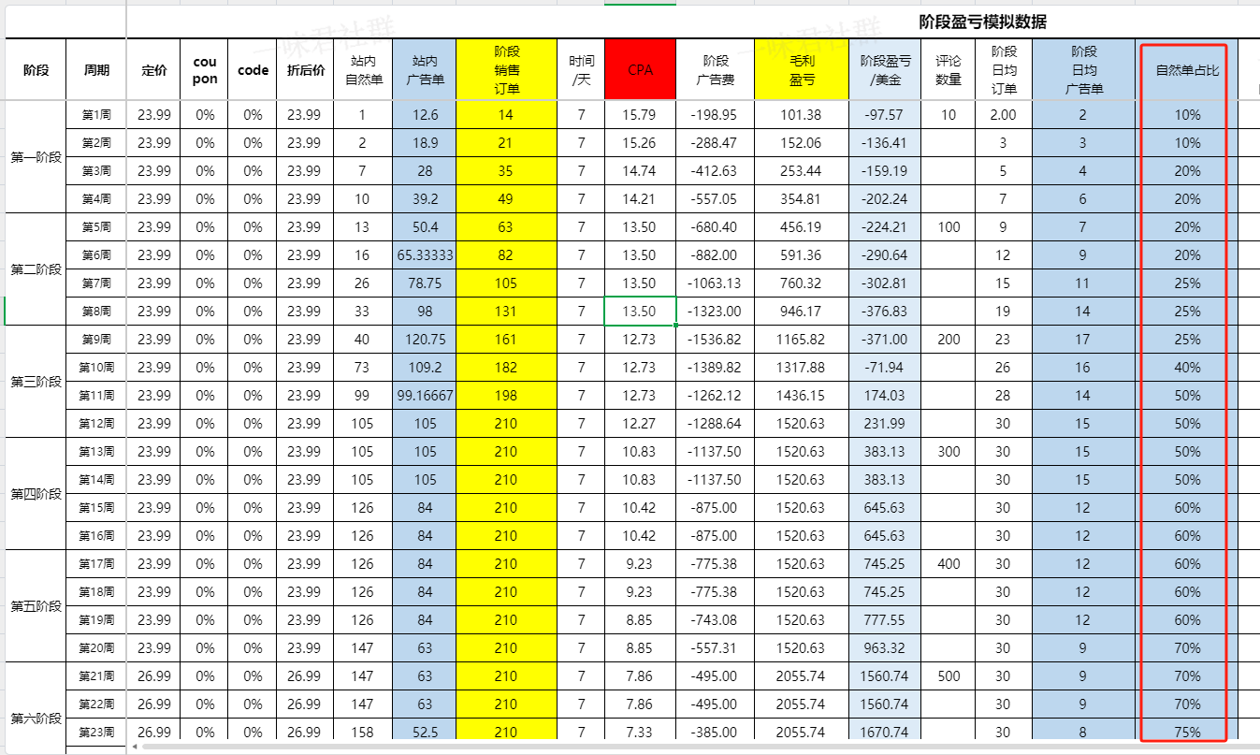

阶段 | 流量策略
新品期（1~3个月） | 新品期以广告订单为主逐步向自然单过度，这个阶段的关键词以高相关精准关键词做主攻对象，先拿下精准流量词，当投放词的自然排名上首页保持至少一周的时间后，阶梯性的降低广告竞价/预算，同时保持观察自然位的变化情况，如遇波动，及时回调；
成长期（4~6个月） | 成长期以扩展中相关关键词为主，目标是拿下中相关的词的自然排名，目标定位在前三页；
稳定期（6个月后） | 稳定期以扩词扩流为主，在稳定高相关、中相关词的基础上，扩展低相关词、类目流量、竞品流量；
衰退期 | 可以参考精铺的模式，铺开广告词的入口，以保本cpc通投。
其他还有一些调整策略：
1.控制广告订单的占比，在前面从高相关到低相关的广告节奏下，同样需要持续对广告结构进行优化，进行优胜劣汰，将表现不好的广告活动预算，转移到表现好的推广活动上；

2.积极参与秒杀，秒杀的订单增量和持续时尚，不仅可以提升类目排名，还对提升关键词排名有较大的帮助；

3.结合站外推广提升链接权重获得更多类目流量及榜单流量。这里的站外推广并不是指的是参加服务商的FB群组投放，而是需要真正做到社媒运营，海外博客推广，申报秒杀网站等。

四、自然排名的底层逻辑
这个部分主要介绍自然排名的逻辑，即为什么点击率、转化率是影响排名的核心因素。
自然单来源于自然流量，自然流量来源于自然排名，而自然排名的形成与提升源于系统对于ASIN的绩效表现。
那么系统是基于什么逻辑来对每个ASIN进行排序排名的？
利益即态度，简单来理解，利益在哪里，态度就偏向哪里。如果把亚马逊平台当做老板，所有的ASIN都是为他打工的打工仔，那么哪个ASIN能够给这个老板创造更多的价值，那么他在老板心中的排名自然是越来越高的。
同理，回过头来看ASIN的自然排名，就需要知道平台拿什么来考核这个员工：
这里引入一个ECPM（effective cost per mille）的概念，即千次展现的预估收益，这个也好理解，因为老板肯定得看给他多次机会的综合表现，而不是一锤定生死。
ECPM=1000次展现*CTR*CVR*客单价*抽佣比例+FBA费用
这个公式在数学概念里，1000次展现、客单价、抽佣比例、FBA费用都是常数的概念。而ctr、cvr，是一组离散的数值，因为在不同的竞争环境，不同的消费者决策下，存在随性性，随意称作随机变量。
常数和随机变量的差别在于，常数可以直接进行数学计算，比如2+3=5,6*8=48，但是随机变量无法直接计算（原因前面说过，因为他是一个离散数值的集合）。
但是要排名，就必须要定量的计算，那么对随机变量的计算，就需要用到期望和方差的概念：
期望：代表这一组离散数值的集中位置或者平均水平，可以近似用平均值来理解。
方差：离散数值的波动程度，方差越大数值波动越大，方差越小波动越小，
打比方，一名学生进行10次考试，每次考试的成绩就是离散的数值，要衡量他的真实水平，最简单的方式就是取10次考试的平均值，我们可以把期望约等于这10次考试成绩的平均值。
而方差衡量的是稳定性，也就是这10次成绩的稳定程度：
方差越大，也就是波动越大=发挥不稳定，成绩时高时低；
方差越小，每次的成绩都在一个小范围内波动，代表着稳定性越高；
有了这两个概念，我们就可以很好的评估这个学生的水平了。
回到对CTR和CVR的定量测算，也是同理，我们假设把所有的SKU放在相同的排名位置上，对每一个SKU的CTR、CVR进行定量评估，也就是评估他们的期望和方差，我们可以明确，期望值越高越好，方差值越低越好，那么评估算法可以以下的简化公式表示：
Max（期望，方差）=期望-r*方差
r是大于0的一个常数，代表偏好系数，系数越大意味着方差在这里计算的权重越大，也就是我们越看重稳定性，其实平台算法的调整，主要就是通过改变r值，来调整对期望和方差的偏好。
有了这个公式，我们进一步挖掘，影响期望和方差的因素又是哪些。
在电商领域期望的定义：
期望=f(p,q)
P=product也就是产品，产品的图片、文案精准度、评价星级和数量、价格决定了点击率的高低，Q=query也就是搜索词，搜索词和产品的相关性同样决定点击率的高低。
方差的定义为：
方差=f(点击数）
可以简单理解为，当点击次数不断增加，方差是处在一个不断收敛（即偏差越来越小）的状态，还是以前面学生的考试成绩为例，如果10次的考试成绩不稳定，那么考20次、50次、200次...次数越多，波动性就会越来越小，也就越能够知道他的真实水平。点击率也一样，如果次数太少，时高时低=稳定性差，方差较大；当次数不断增加，方差就会逐渐收敛变小。
【指导意义】期望的定义：产品的素质天然的决定了点击率的高低，这也从最底层的数学逻辑证明了“7分选品3分运营”的正确性，另外前台的客户视角可以看见的部分，包括主图、文案精准度、评价星级数量、价格合理性，这几块的构建能力，是至关重要的。
方差的定义，带来的启示，也就是除了上面提到的硬实力，我们还可以通过快速增加点击次数的方式，来降低方差，从而使“期望-r方差”的数值结果更大化，间接的提升排名（这也在数学层面解释了关键词上首页有效的原因，通过大量点击，短期内降低方差）
当然了，期望才是决定因素，方差只是次要因素，因为点击次数的增加只是阶段性的帮助算法更快的了解到真实的点击率，而真实的点击率还是由产品及其硬实力决定。
CVR的定量分析原理同上。
综合以上，我们就可以对每个SKU的【Max（期望，方差）=期望-r方差】进行定量，定量之后带入到ECPM的计算公式中进行对比排序，也就得到了排名的先后。

最后总结，如果我们的目标是提升排名，就有了很清晰的攻坚方向：点击率和转化率，影响这两点的因素，就自然成为需要关注的重点。

(关建词自然位滚动率和关建词竞争难度释义如下）
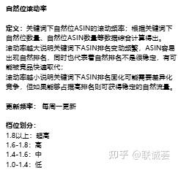

自然位滚动率
定义:
关键词下自然位ASIN的滚动频率;根据关键词下自然位数量、自然位ASIN数量等数据综合计算得出。
滚动率越大说明关键词下ASIN排名变动频繁,ASIN容易出现自然排名,同时也代表着自然排名不是很稳定,有可能被竞品快速取代;
滚动率越小说明关键词下ASIN排名固化可能需要差异化竞争,但如果能够占据高排名则可获得稳定的自然流量,
更新频率:每周一更新

竞争难度
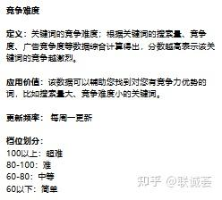
竟争难度
定义:关键词的竞争难度;根据关键词的搜索量、竞争度、广告竞争度等数据综合计算得出,分数越高表示该关键词的竞争越激烈。
应用价值:该数据可以辅助您找到对您有竞争力优势的词,比如搜索量大、竞争难度小的关键词。
更新频率:每周一更新

